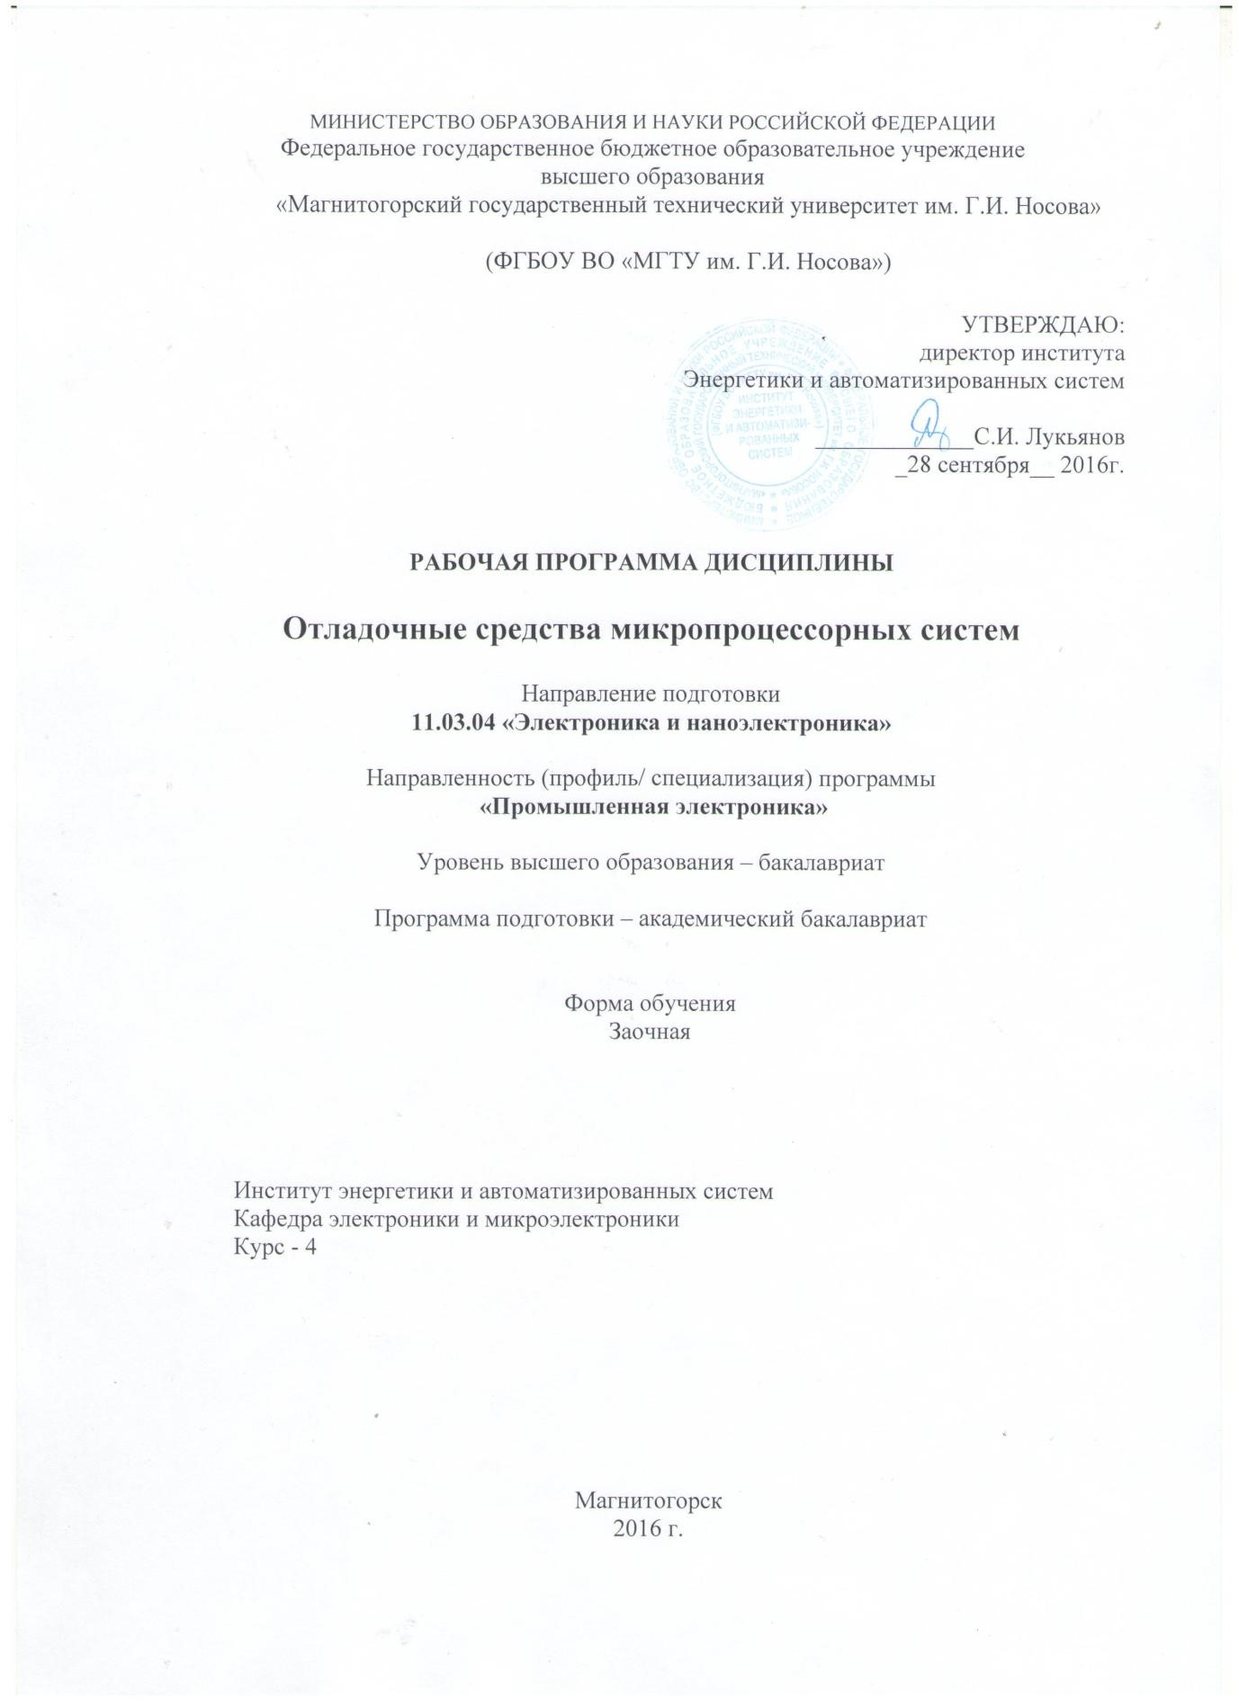

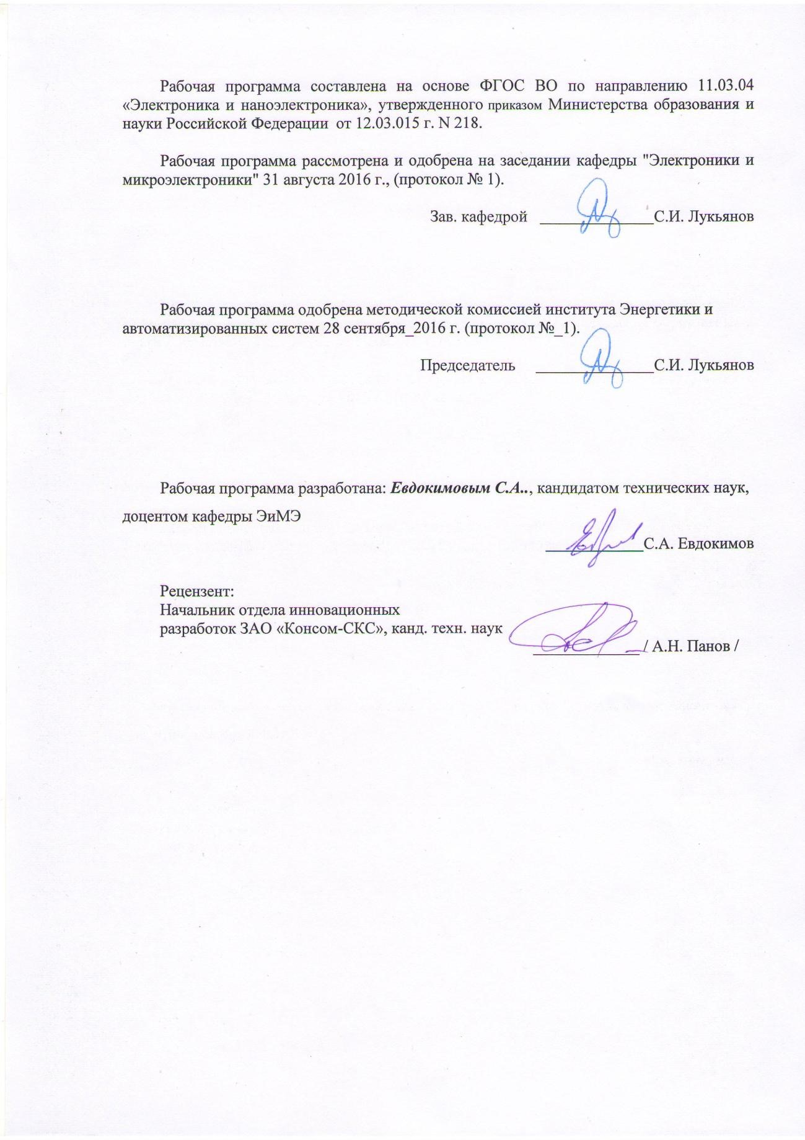

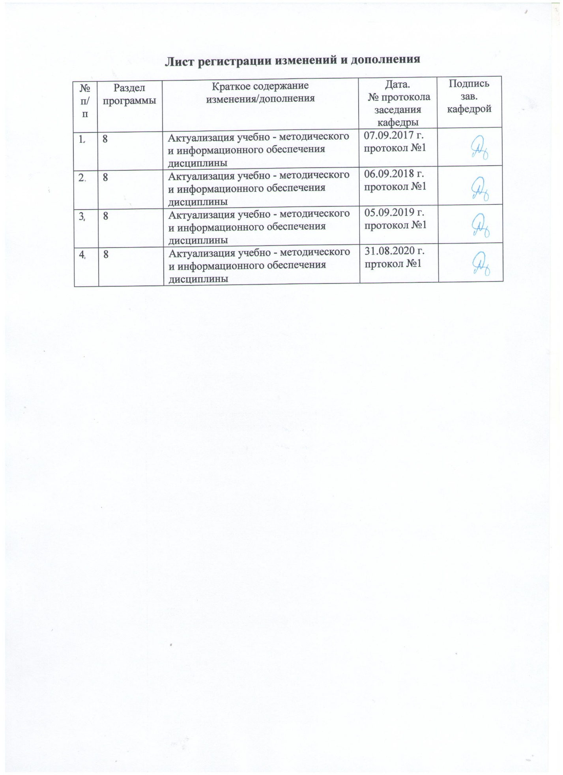

## **1. Цели освоения дисциплины**

Целью освоения дисциплины является получение навыков использования аппаратно-программных средств, предназначенных для отладки микропроцессорных систем автоматизации промышленных объектов и способности разрабатывать проектную и техническую документацию, оформлять законченные проектно-конструкторские работы. В результате изучения курса студенты должны получить практические навыки по отладке и настройки аппаратно-программного обеспечения индустриальных микропроцессорных систем, операционной частью которых, являются промышленные программируемые контроллеры.

**2. Место дисциплины в структуре образовательной программы подготовки**

**бакалавра**

Дисциплина относится к курсам вариативной части профессионального цикла подготовки бакалавров заочной формы обучения по направлению 11.03.04 «Электроника и наноэлектроника» и преподаётся 4-ом курсе в течение установочной и зимней сессий. Для изучения данного курса необходимы знания, полученные при изучении следующих дисциплин:

- технические средства микропроцессорных систем;

- компьютерные технологии в научных исследованиях;

- АСУ технологическими объектами;

- специализированные микроконтроллеры.

Студент, приступивший к изучению дисциплины «Отладочные средства микропроцессорных систем» должен:

**знать:**

- функциональную и аппаратную организацию микропроцессорных систем;

- алгоритмические принципы построения управляющих программ микропроцесс сорных систем промышленной автоматизации;

- модульную структуру программного обеспечения микропроцессорных систем;

- прикладные языки программирования микропроцессорных систем;

- теоретические основы построения промышленных систем управления и регулирования.

**уметь:**

**-** классифицировать микропроцессорные системы по функциональному назначению и технологической значимости;

- конфигурировать микропроцессорную систему под конкретную задачу промышленной автоматизации;

- обосновывать выбор аппаратных компонентов микропроцессорных систем.

**владеть:**

- навыками создания модульной структурны программного обеспечения систем промышленной автоматизации;

- методами обоснования функционального и аппаратного состава микропроцессорных систем;

- принципами построения промышленных систем управления и регулирования;

- навыками использования прикладного программного обеспечения для создания управляющих программ микропроцессорных систем промышленной автоматизации.

**3. Компетенции обучающегося, формируемые в результате освоения**

**дисциплины (модуля), и планируемые результаты обучения**

В результате освоения дисциплины (модуля) «Отладочные средства микропроцессорных систем» обучающийся должен обладать следующими компетенциями:

|  |  |  |  |  |
| --- | --- | --- | --- | --- |
| Структурный элемент компетенции | Уровень освоения компетенции | | | |
| Пороговый уровень | | Средний уровень | Высокий уровень |
| Код и содержание компетенции:способностью разрабатывать проектную и техническую документацию, оформлять законченные проектно-конструкторские работы (ПК-6); | | | | |
| Знать: | - основные понятия по аппаратной и программной организации микропроцессорных средств и их назначение в промышленных системах автоматизации | - особенности аппаратного построения и программного обеспечения серийных промышленных контроллеров;  - аппаратную структуру микропроцессорных систем автоматизации  промышленных объектов; | | - организацию аппаратно-программных средств, предназначенных для разработки, редактирования и отладки управляющих программ микропроцессорных систем автоматизации на базе серийных промышленных контроллеров; |
| Уметь: | - выбирать комплектующие в составе микропроцессорной системы и соответствующее программное обеспечение; | - конфигурировать микропроцессорную систему в целом под конкретную задачу автоматизации промышленного объекта; | | - отлаживать операционную часть, сигнальные, функциональные и коммутационные модули в составе промышленного контроллера; |
| Владеть: | - навыками аппаратного построения и наладки микропроцессорных систем промышленного назначения; | - навыками практического применения методов отладки микропроцессорных систем, реализующих функции автоматизации промышленного объекта; | | навыками программной инициализации и аппаратной настройки основных устройств в составе индустриальных микропроцессорных систем, операционной частью которых являются промышленные программируемые контроллеры. |

**4. Структура и содержание дисциплины (модуля)**

Общая трудоемкость дисциплины составляет 3 зачетных единиц 108 акад. часов, в том числе:

– контактная работа – 15 акад. часа:

– аудиторная – 14 акад. часов;

– внеаудиторная – 1 акад. час;

– самостоятельная работа – 89,1 акад. часов;

- подготовка к зачету – 3,9 акад. часа.

|  |  |  |  |  |  |  |  |  |
| --- | --- | --- | --- | --- | --- | --- | --- | --- |
| Раздел/ тема  дисциплины | Курс | Аудиторная контактная работа  (в акад. часах) | | | Самостоятельная работа (в акад.часах) | Вид  самостоятельной  работа | Формы текущего контроля  успеваемости и  промежуточной  аттестации | Код и структурный  элемент  компетенции |
| лекции | лабор. занятия | практич. занятия |
| 1 | 2 | 3 | 4 |  | 5 | 6 | 7 | 9 |
| 1. Изучение промышленного контроллера OMRON CP1L , как средства автоматизации промышленных объектов | 4 | 1 | 1  /2И |  | 15,9 | Чтение лекций, просмотр презентаций. Чтение дополнительной литературы. | Текущий контроль успеваемости | ПК-6 ЗУВ |
| 2. Изучение сенсорного монитора OMRON NT21, как отладочного средства микропроцессорных систем | 4 | 1 | 1 |  | 13,9 | Выполнение задания и оформление  лабораторной работы | Устный опрос,  Отчет по лабораторной работе | ПК-6 ЗУВ |
| 3. Изучение совместной работы сенсорного монитора OMRON NT21 и промышленного контроллера OMRON CP1L в режимах отладки управляющих программ, отображения информации и реализации управляющих функций | 4 | 1 | 1  /2И |  | 13,6 | Чтение лекций, просмотр презентаций. Чтение дополнительной литературы | Текущий контроль успеваемости | ПК-6 ЗУВ |
| 4. Отладка управляющих программ ПЛК OMRON для систем автоматизации виртуальных объектов металлургической промышленности и машиностроения | 4 | 1 | 2 |  | 15,9 | Выполнение задания и оформление  лабораторной  работы | Устный опрос,  Отчет по лабораторной работе | ПК-6 ЗУВ |
| 5. Отладка управляющих программ ПЛК OMRON для систем автоматизации виртуальных объектов угледобывающей промышленности | 4 | 1 | 2 |  | 15,9 | Чтение лекций, просмотр презентаций. Чтение дополнительной литературы | Текущий контроль успеваемости | ПК-6 ЗУВ |
| 6. Отладка управляющих программ ПЛК OMRON для систем вентиляции, отопления и кондиционирования | 4 | 1 | 1 |  | 13,9 | Выполнение задания и оформление  лабораторной работы | Устный опрос,  Отчет по лабораторной работе | ПК-6 ЗУВ |
| **Итого:** |  | **6** | **8**  **4/И** |  | **98,1** |  | зачёт |  |

*1 – Занятия проводятся в интерактивных формах (т.е. из 18 часов лабораторных занятий 20 часов проводится с использованием интерактивных методов)*

**5. Образовательные технологии**

Для реализации предусмотренных видов учебной работы в качестве образовательных технологий в преподавании дисциплины «Отладочные средства микропроцессорных систем» используются традиционные технологии.

Весь материал закрепляется в ходе лабораторных работ, на которых выполняются групповые или индивидуальные задания по пройденной теме. При этом часть лабораторных занятий проводится в интерактивной форме с использованием следующих методов интерактивного обучения:

* актуализация познавательной деятельности учащихся путем побуждения к осмыслению логики и последовательности проведения научного исследования, к выделению в нем главных и наиболее существенных этапов, при этом определяется конечная цель исследования, а пути его проведения и формы представления результата обучающийся выбирает сам;
* отсутствие жестко регламентированного порядка выполнения работы по обработке экспериментальных данных, когда обучающийся оперирует вспомогательной информацией о способах поиска необходимых программных средств, функций, протоколов передачи и обработки данных, что вырабатывает способность к познанию;
* при постановке и анализе результатов исследования для достижения поставленных целей обучающиеся должны делать сравнения, сопоставлять новые факты, приемы использованные другими участниками группы, обращать внимание на причины, вызывающие то или иное явление и быть способными продемонстрировать индивидуальность своего подхода к решению задачи;
* проведение занятий в форме поиска причин допущенных ошибок при проведении исследования, причин несовпадения результатов с полученными другими группами обучающихся, побуждение к стремлению находить и устранять чужие и свои ошибки.

Самостоятельная работа стимулирует студентов к самостоятельной проработке тем в процессе подготовки к устному опросу, тестированию и итоговой аттестации.

В качестве оценочных средств на протяжении семестра используются: устный опрос (собеседование) и лабораторные задания, выполняемые на специализированном лабораторном оборудовании, а также при защите полученных результатов.

**6. Учебно-методическое обеспечение самостоятельной работы студентов**

Аудиторная самостоятельная работа студентов на лабораторных занятиях осуществляется под контролем преподавателя в виде выполнения индивидуальных заданий, которые определяет преподаватель для студента.

Внеаудиторная самостоятельная работа студентов осуществляется в виде проработки материала лабораторных занятий и выполнения домашних заданий с консультациями преподавателя.

| № п/п | Наименование раздела дисциплины | Вид самостоятельной работы | Кол-во часов сам. работы | Формы контроля |
| --- | --- | --- | --- | --- |
| 1 | Изучение промышленного контроллера OMRON CP1L , как средства автоматизации промышленных объектов | Самостоятельное изучение учебной литературы, конспекта лекции | 7,8 | Устный опрос |
| Подготовка к лабораторным занятиям: изучение порядка выполнения лабораторной работы; изучение описания используемых для выполнения работы программных и технических средств | 5 | Отчет по лабораторной работе |
| 2 | Изучение сенсорного монитора OMRON NT21, как отладочного средства микропроцессорных систем | Самостоятельное изучение учебной литературы, конспекта лекции | 7,3 | Устный опрос |
| Подготовка к лабораторным занятиям: изучение порядка выполнения лабораторной работы; изучение описания используемых для выполнения работы программных и технических средств | 5,3 | Отчет по лабораторной работе |
| 3 | Применение сенсорного монитора OMRON NT21 для отладки управляющих программ микропроцессорных систем автоматизации виртуальных промышленных объектов | Самостоятельное изучение учебной литературы, конспекта лекции | 7,3 | Устный опрос |
| Подготовка к лабораторным занятиям: изучение порядка выполнения лабораторной работы; изучение описания используемых для выполнения работы программных и технических средств | 7,3 | Отчет по лабораторной работе |
| 4 | Изучение совместной работы сенсорного монитора OMRON NT21 и промышленного контроллера OMRON CP1L в режимах отладки управляющих программ, отображения информации и реализации управляющих функций | Самостоятельное изучение учебной литературы, конспекта лекции | 5,3 | Устный опрос |
| Подготовка к лабораторным занятиям: изучение порядка выполнения лабораторной работы; изучение описания используемых для выполнения работы программных и технических средств | 7,3 | Отчет по лабораторной работе |
| 5 | Отладка управляющих программ ПЛК OMRON для систем автоматизации виртуальных объектов металлургической промышленности и машиностроения | Самостоятельное изучение учебной литературы, конспекта лекции | 7,3 | Устный опрос |
| Подготовка к лабораторным занятиям: изучение порядка выполнения лабораторной работы; изучение описания используемых для выполнения работы программных и технических средств | 7,3 | Отчет по лабораторной работе |
| 6 | . Отладка управляющих программ ПЛК OMRON для систем автоматизации виртуальных объектов угледобывающей промышленности | Самостоятельное изучение учебной литературы, конспекта лекции | 7,3 | Устный опрос |
| Подготовка к лабораторным занятиям: изучение порядка выполнения лабораторной работы; изучение описания используемых для выполнения работы программных и технических средств | 7,3 | Отчет по лабораторной работе |
| 7 | . Отладка управляющих программ ПЛК OMRON для систем вентиляции, отопления и кондиционирования | Самостоятельное изучение учебной литературы, конспекта лекции | 7,3 | Устный опрос |
| Подготовка к лабораторным занятиям: изучение порядка выполнения лабораторной работы; изучение описания используемых программных и технических средств. | 7,3 | Отчет по лабораторной работе |
| 9 | Итого по курсу |  | 89,1 | зачёт |

**7. Оценочные средства для проведения промежуточной аттестации**

**а) Планируемые результаты обучения и оценочные средства для проведения промежуточной аттестации:**

|  |  |  |
| --- | --- | --- |
| Структурный элемент  компетенции | Планируемые результаты обучения | Оценочные средства |
| **Код и содержание компетенции:** ПК-6- способностью разрабатывать проектную и техническую документацию, оформлять законченные проектно-конструкторские работы | | |
| Знать | - организацию аппаратно-программных средств, предназначенных для разработки, редактирования и отладки управляющих программ микропроцессорных систем автоматизации на базе серийных промышленных контроллеров;  - особенности аппаратного построения и программного обеспечения серийных промышленных контроллеров;  - аппаратную структуру микропроцессорных систем автоматизации  промышленных объектов;  - основные понятия по аппаратной и программной организации микропроцессорных средств и их назначение в промышленных системах автоматизации. | ***Перечень теоретических вопросов к зачёту:***  1. Сформулируйте основные задачи отладки процессорных систем. 2. Какие программные инструменты используются для отладки процессорных систем. 3. Назовите основные этапы отладки и настройки процессорных систем. 4. Сформулируйте особенности отладки модуля ввода дискретных сигналов. 5. Сформулируйте особенности отладки модуля вывода дискретных сигналов. 6. Сформулируйте особенности отладки модуля вывода аналоговых сигналов. 7. Сформулируйте особенности отладки модуля ввода аналоговых сигналов. 8. Сформулируйте особенности отладки модуля ввода числоимпульсных сигналов. 9. Сформулируйте особенности отладки интерфейсного модуля цифровых последовательных каналов. 10. В чём отличие аппаратных и программных методов отладки процессорных систем. 11. Перечислите основные типы модулей в составе базового комплекта серийного ПЛК. 12. Дайте характеристику основным типам сигналов ввода/вывода сигнальных модулей в составе ПЛК. 13. Приведите перечень и назначение управляющих сигналов в составе системной шины ПЛК. 14. Перечислите основные критерии выбора серийного ПЛК для построения системы автоматизации промышленного объекта. 15. Поясните на примере общей структуры основные особенности аппаратного построения модуля дискретного ввода/вывода в составе ПЛК. 16. Какие существуют датчики измерения угла поворота и скорости вращения вала механизма. 17. Дайте характеристику аппаратной организации модуля ЦАП в составе ПЛК. 18. Поясните принцип построения АЦП следящего типа. |
| Уметь | - выбирать комплектующие в составе микропроцессорной системы и соответствующее программное обеспечение;  - конфигурировать микропроцессорную систему в целом под конкретную задачу автоматизации промышленного объекта;  - отлаживать операционную часть, сигнальные, функциональные и коммутационные модули в составе промышленного контроллера. | Перечень теоретических вопросов к зачёту:  1. Поясните принцип построения АЦП последовательного приближения. 2. Поясните принцип построения АЦП параллельного (кампараторного) типа. 3. Перечислите основные параметры, которые следует учитывать при выборе серийной платы АЦП. 4. Как оценить необходимое быстродействие ПЛК для построения системы автоматического управления (регулирования) техническим объектом. 5. В чём отличие реализации векторного и радиального прерываний в процессорной системе. 6. Перечислите основные способы резервирования ПЛК в составе системы автоматизации промышленного объекта. 7. Что такое контроллеры удаленного ввода/вывода (аппаратный состав, назначение). 8. Перечислите основные способы гальванического разделения входных цепей сигнальных модулей при подключении внешних сигналов. 9. Дайте характеристику общей структуре программного обеспечения ПЛК. 10. Какие существуют способы программирования ПЛК? 11. Какие существуют типы языков программирования ПЛК? 12. В чём отличие языков программирования ПЛК от классических компиляторов. 13. Перечислите основные функции служебного ПО ПЛК. 14. Перечислите основные функции эксплуатационного ПО ПЛК. 15. В чём особенность построения системы автоматизации для территориально распределённого промышленного объекта? 16. В чём отличие в аппаратно-программной организации промышленного компьютера и промышленного контроллера? |
| Владеть | - навыками аппаратного построения и наладки микропроцессорных систем промышленного назначения;  - навыками практического применения методов отладки микропроцессорных систем, реализующих функции автоматизации промышленного объекта;  - навыками программной инициализации и аппаратной настройки основных устройств в составе индустриальных микропроцессорных систем, операционной частью которых являются промышленные программируемые контроллеры. | Перечень теоретических вопросов к зачёту:  1. В чём отличие в аппаратно-программной организации промышленного компьютера и персонального компьютера? 2. Какие функции выполняет сторожевой таймер в составе процессорной системы ПЛК? 3. Назовите основное назначение и состав базовой системы ввода/вывода (BIOS). 4. Перечислите физические среды цифровых последовательных каналов связи. Дайте характеристику их помехоустойчивости . 5. Дайте характеристику общей структуре построения интерфейсного модуля в составе ПЛК. 6. Какие функции выполняет программируемый адаптер USART в составе интерфейсного модуля ПЛК? 7. Как взаимодействует адаптер USART с микропроцессором при обмене данными? 8. В чем отличие синхронного и асинхронного режимов приёма-передачи данных по цифровым последовательным каналам? 9. Перечислите основные физические стандарты построения промышленных цифровых последовательных каналов. 10. Перечислите основные технические характеристики стандарта ИРПС (токовая петля). 11. Перечислите основные технические характеристики стандарта RS-232. 12. Перечислите основные технические характеристики стандарта RS-485. 13. Перечислите основные технические характеристики стандарта RS-422. 14. Назовите основные способы модуляции логического состояния «1» и «0» в модемных сигналах. 15. Чем отличается размерность скорости передачи информации бит/с от бод? 16. Каким образом происходит синхронизация приёмника и передатчика в синхронном и асинхронном режимах приёма-передачи. |

**б) Порядок проведения промежуточной аттестации, показатели и критерии оценивания:**

Промежуточная аттестация по дисциплине «Отпадочные средства микропроцессорных систем» включает теоретические вопросы, позволяющие оценить уровень усвоения обучающимися знаний, и практические задания, выявляющие степень сформированности умений и владений, проводится в форме зачёта.

**Критерии оценки выполнения зачётных заданий и собеседования:**

- высокий уровень знаний не только на уровне воспроизведения и объяснения информации, но и интеллектуальные навыки решения проблем и задач, нахождения уникальных ответов к проблемам, оценки и вынесения критических суждений;

- высокий уровень знаний теоретического материала по навыкам использования аппаратно- программных средств, предназначенных для отладки микропроцессорных систем автоматизации промышленных объектов;

- высокий уровень практических навыков по отладке и настройки аппаратно-программного обеспечения индустриальных микропроцессорных систем, операционной частью которых, являются промышленные программируемые контроллеры;

- способность воспроизводить и объяснять теоретический материал, полученный из лекций и практических заданий;

- способность выбирать и грамотно обосновывать пути решения поставленных задач;

- способность использовать теоретический материал на практике, применяя при этом знания и навыки, полученные в результате освоения других дисциплин, на уровне формулировки технического задания и самостоятельного его выполнения;

- выполнять оценку и выносить критические суждения по предложенным решениям практических задач.

- достаточный для решения простых задач уровень знаний теоретического материала по дисциплине «Отладочные средства микропроцессорных систем» на уровне воспроизведения и объяснения информации;

- способность использовать теоретический материал на практике, применяя при этом знания и навыки, полученные в результате освоения других дисциплин, на уровне формулировки технического задания;

- выполнять оценку и выносить критические суждения по предложенным решениям практических задач.

**8. Учебно-методическое и информационное обеспечение дисциплины (модуля)**

|  |
| --- |
| **а)** **Основная** **литература:** |
|
| 1. Смирнов, Ю. А. Технические средства автоматизации и управления : учебное пособие / Ю. А. Смирнов. — 2-е изд., стер. — Санкт-Петербург : Лань, 2018. — 456 с. — ISBN 978-5-8114-2376-7. — Текст : электронный // Лань : электронно-библиотечная система.  Режим доступа: [https://e.lanbook.com/book/109629](https://e.lanbook.com/book/109629%20)  2. Музипов, Х. Н. Программно-технические комплексы автоматизированных систем управления : учебное пособие / Х. Н. Музипов. — Санкт-Петербург : Лань, 2018. — 164 с. — ISBN 978-5-8114-3133-5. — Текст : электронный // Лань : электронно-библиотечная система.  Режим доступа[: https://e.lanbook.com/book/108458](:%20https:/e.lanbook.com/book/108458%20)  3. Зубкова, Т. М. Технология разработки программного обеспечения : учебное пособие / Т. М. Зубкова. — Санкт-Петербург : Лань, 2019. — 324 с. — ISBN 978-5-8114-3842-6. — Текст : электронный // Лань : электронно-библиотечная система.  Режим доступа: [https://e.lanbook.com/book/122176](https://e.lanbook.com/book/122176%20) |
|  |
| **б)** **Дополнительная** **литература:** |
| 1. Захахатнов, В. Г. Технические средства автоматизации : учебное пособие / В. Г. Захахатнов, В. М. Попов, В. А. Афонькина. — Санкт-Петербург : Лань, 2020. — 144 с. — ISBN 978-5-8114-4111-2. — Текст : электронный // Лань : электронно-библиотечная система.  Режим доступа: [https://e.lanbook.com/book/130159](https://e.lanbook.com/book/130159%20)  2. Зубкова, Т. М. Технология разработки программного обеспечения : учебное пособие / Т. М. Зубкова. — Санкт-Петербург : Лань, 2019. — 324 с. — ISBN 978-5-8114-3842- |
| 978-5-8114-3842-6. — Текст : электронный // Лань : электронно-библиотечная система.  Режим доступа: [https://e.lanbook.com/book/122176](https://e.lanbook.com/book/122176%20)  3. Гайдук, А. Р. Анализ и аналитический синтез цифровых систем управления : монография / А. Р. Гайдук, Е. А. Плаксиенко. — Санкт-Петербург : Лань, 2018. — 272 с. — ISBN 978-5-8114-2813-7. — Текст : электронный // Лань : электронно-библиотечная система.  Режим доступа: [https://e.lanbook.com/book/107282](https://e.lanbook.com/book/107282%20)  4. Абросимов, Л. И. Базисные методы проектирования и анализа сетей ЭВМ : учебное пособие / Л. И. Абросимов. — Санкт-Петербург : Лань, 2018. — 212 с. — ISBN 978-5-8114-3538-8. — Текст : электронный // Лань : электронно-библиотечная система.  Режим доступа: [https://e.lanbook.com/book/112694](https://e.lanbook.com/book/112694%20)  5. Технологии создания интеллектуальных устройств, подключенных к интернет : учебное пособие / А. В. Приемышев, В. Н. Крутов, В. А. Треяль, О. А. Коршакова. — 2-е изд., стер. — Санкт-Петербург : Лань, 2018. — 100 с. — ISBN 978-5-8114-2310-1. — Текст : электронный // Лань : электронно-библиотечная система.  Режим доступа: [https://e.lanbook.com/book/103911](https://e.lanbook.com/book/103911%20)  6. Интегрированные системы проектирования и управления. SCADA : учебное пособие / Х. Н. Музипов, О. Н. Кузяков, С. А. Хохрин [и др.] ; под редакцией Х. Н. Музипова. — Санкт-Петербург : Лань, 2018. — 408 с. — ISBN 978-5-8114-3265-3. — Текст : электронный // Лань : электронно-библиотечная система.  Режим доступа: [https://e.lanbook.com/book/110934](https://e.lanbook.com/book/110934%20)  7. Магазинникова, А. Л. Основы цифровой обработки сигналов : учебное пособие / А. Л. Магазинникова. — 2-е изд., испр. — Санкт-Петербург : Лань, 2016. — 132 с. — ISBN 978-5-8114-2175-6. — Текст : электронный // Лань : электронно-библиотечная система.  Режим доступа: [https://e.lanbook.com/book/76274](https://e.lanbook.com/book/76274%20)  8. Селянкин, В. В. Компьютерное зрение. Анализ и обработка изображений : учебное пособие / В. В. Селянкин. — Санкт-Петербург : Лань, 2019. — 152 с. — ISBN 978-5-8114-3368-1. — Текст : электронный // Лань : электронно-библиотечная система.  Режим доступа: [https://e.lanbook.com/book/113938](https://e.lanbook.com/book/113938%20)  9. Березкин, Е. Ф. Надежность и техническая диагностика систем : учебное пособие / Е. Ф. Березкин. — Санкт-Петербург : Лань, 2019. — 260 с. — ISBN 978-5-8114-3375-9. — Текст : электронный // Лань : электронно-библиотечная система.  Режим доступа[: https://e.lanbook.com/book/115514](:%20https:/e.lanbook.com/book/115514%20)  10. Муханин, Л. Г. Схемотехника измерительных устройств : учебное пособие / Л. Г. Муханин. — 4-е изд., стер. — Санкт-Петербург : Лань, 2019. — 284 с. — ISBN 978-5-8114-0843-6. — Текст : электронный // Лань : электронно-библиотечная система.  Режим доступа[: https://e.lanbook.com/book/111201](:%20https:/e.lanbook.com/book/111201%20)  11. Сапожников, В. В. Основы теории надежности и технической диагностики : учебник / В. В. Сапожников, В. В. Сапожников, Д. В. Ефанов. — Санкт-Петербург : Лань, 2019. — 588 с. — ISBN 978-5-8114-3453-4. — Текст : электронный // Лань : электронно-библиотечная система.  Режим доступа: URL: [https://e.lanbook.com/book/115495](https://e.lanbook.com/book/115495%20) |
| **в)** **Методические** **указания:** |
| 1. Технические характеристики и основы программирования промышленного контроллера OMRON SYSMAC CP1L. Лабораторный стенд «ПЛК OMRON» [Текст]: методические указания к проведению лабораторных работ. – Челябинск: НПП «Учтех-Профи», 2011 – 34 с.  2. Технические характеристики и основы программирования сенсорного монитора OMRON NT21. Лабораторный стенд «ПЛК OMRON» [Текст]: методические указания к проведению лабораторных работ. – Челябинск: НПП «Учтех-Профи», 2011 – 22 с.  3. Автоматизация технологических объектов (12 объектов). Лабораторный стенд «ПЛК OMRON» [Текст]: методические указания к проведению лабораторных работ. – Челябинск: НПП «Учтех-Профи», 2011 – 38 с. |
| 4. Евдокимов С.А. Программируемые технические средства в системах автоматизации промышленных объектов. Основы аппаратного построения телеметрической системы измерения упругих моментов в линиях главных приводов толстолистового прокатного стана. [Текст]: учебное пособие /В.Р. Храмшин. – Магнитогорск: Изд-во Магнитогорск. гос. техн. ун-та им. Г.И. Носова, 2018.-86 с. |

**г)** **Программное** **обеспечение** **и** **Интернет-ресурсы:**

|  |  |  |  |
| --- | --- | --- | --- |
| **Программное** **обеспечение** | | | |
| Наименование ПО | № договора | Срок действия лицензии |
| MS Office 2007 Professional | № 135 от 17.09.2007 | бессрочно |
| NI MultiSim Education | К-68-08 от 29.05.2008 | бессрочно |

**Профессиональные** **базы** **данных** **и** **информационные** **справочные** **системы**

|  |  |
| --- | --- |
| Название курса | Ссылка |
| Национальная информационно-аналитическая система – Российский индекс научного цитирования (РИНЦ) | URL: [https://elibrary.ru/project_risc.asp](https://elibrary.ru/project_risc.asp%20) |
| Поисковая система Академия Google (Google Scholar) | [URL: https://scholar.google.ru/](URL:%20https://scholar.google.ru/%20) |
| Информационная система - Единое окно доступа к информационным ресурсам | [URL: http://window.edu.ru/](URL:%20http://window.edu.ru/%20) |

**9. Материально-техническое обеспечение дисциплины (модуля)**

Материально-техническое обеспечение дисциплины включает:

|  |  |
| --- | --- |
| Тип и название аудитории | Оснащение аудитории |
| Для чтения лекций - помещение и технические средства для демонстрации примеров и способов проектирования, видео фильмов и презентаций: лекционная ауд.  458. | Мультимедийные средства хранения, передачи  и представления информации |
| Учебная аудитория для проведения практических занятий, групповых и индивидуальных консультаций, текущего контроля и промежуточной аттестации: лаборатория преобразовательной техники и программированных технических средств №360. | 1. Мультимедийные средства хранения, передачи и представления учебной информации.  2. Учебные стенды «ПЛК OMRON», включающие в себя моноблок с контроллером и сенсорным монитором, а также ноутбук со специализированным программным обеспечением и виртуальными объектами автоматизации. |
| Компьютерные классы Центра информационных технологий ФГБОУ ВО «МГТУ» и специализированная ауд. 373. | Персональные компьютеры с пакетом MS Office, выходом в Интернет и с доступом в электронную информационно-образовательную среду университета.  Персональные компьютеры, объединенные в локальные сети с выходом в Internet, оснащенные современными программно-методическими комплексами для решения задач в области отладочных средств  Multisim 11.1(EWB 5.12). |
| Помещение для хранения и профилактического обслуживания учебного оборудования | Стеллажи, сейфы для хранения учебного оборудования. Инструменты для ремонта оборудования. |